1.- Mostrar el programa de estudio de química 2 x competencia

2.- Como evaluar el semestre teoría y laboratorio

3.- Tarea:

a).- investigar que es química inorgánica y orgánica

b).- traer 5 objetos orgánicos y 5 inorgánicos

BIENVENIDO AL MUNDO ORGÁNICO. MI NOMBRE ES CARMELO BALLADARES CASTILLO Y SERÉ TU MAESTRO DE QUÍMICA ORGÁNICA.

POR FAVOR RESPONDE INDIVIDUALMENTE LAS SIGUIENTES CUESTIONES LO MAS HONESTO QUE PUEDAS O.K.

QUÍMICA II (QUÍMICA ORGÁNICA)

EXAMEN DE DIAGNÓSTICO

ESCRIBE TU NOMBRE, GRUPO Y FECHA:________________________________________________

PARTE #1

1.- Qué es Química

2.- Qué entiendes por química inorgánica (Química I)

3.- Qué entiendes por química orgánica (Química II)

4.- ¿Cuales son las partes que componen a la reacción química?

5.- Mencione los números atómicos de los siguientes elementos químicos: C, H, O.

6.- Cuántos enlaces químicos pueden formar estos elementos químicos: C, H, y O.

7.- Cuales son las diferencias entre un compuesto inorgánico y un orgánico.

8.- Balancea la siguiente reacción química:

H2 + O2  H2O

9.- Cuál es el nombre de los siguientes compuestos:

1.- H2SO4 _________________ 2.- NaOH_________________ 3.- CO ____________________

4.- Na2HCO3 _________________________ 5.-KI________________________________________

10.- ¿Cuántos y cuáles son los estados de agregación de la materia?

PARTE #2

1.- Escribe el nombre completo de tu ex maestro (a) de Química I.

2.- ¿Por qué vienes a la escuela?

3.- ¿Te gustó la química I, si, no y por qué?

4.-Como te gustaría que yo te enseñe tu nueva materia que es Química II (Química orgánica)

5.- ¿Cuál fue tu calificación en química I?

6.- Cómo piensas que será este curso de Química II.

7.- Cuantas horas diarias dedicas a estudiar y realizar tus tareas.

8.- Qué haces saliendo de la escuela hasta que te duermes.

GRACIAS POR TU TIEMPO.

REQUISITOS PARA ENTRAR AL LABORATORIO

Todo alumno podrá entrar al laboratorio siempre y cuando cumpla con lo establecido en el REGLAMENTO ESCOLAR DE LABORATORIO, por lo que te recomiendo que si tienes alguna deuda en el, favor de pagarla para poder acceder y realizar tu practica, en caso contrario evítame la pena de no dejarte entrar.

Cada vez que vayas a realizar una práctica en el laboratorio cumple con lo siguiente para poder entrar:

1.- Tener individualmente copia de la práctica que vas a realizar y haberla estudiado en tu casa.

2.- Tener puesta la bata de laboratorio, esta debe ser preferentemente color blanco, de manga larga y de algodón. Si no la compraste, consíguela a tiempo con tus amigos.

3.- Traer 2 trapos por equipo, 1 para limpiar la mesa cuando llegues y cuando te vayas; y el otro trapo es para secar tu material de laboratorio que previamente lavaste con agua y jabón, este trapo no debe dejar restos de tela o pelusa sobre el material seco.

4.- El equipo que no traiga todo su material indicado en la práctica, quedara sin calificación en esa práctica y sin derecho a volverla a realizar mas tarde. Será práctica perdida y sin derecho a reportarla.

5.- Credencial de estudiante.

REPORTE DE LAS PRÁCTICAS DE LABORATORIO

Las prácticas serán reportadas en hojas blancas tamaño carta, en carpeta y en equipo, el valor del laboratorio es del 25% o sea 2.5 puntos.

Para más información de como hacer el reporte, visita mi página:

[**http://carmelo-bc.jimdo.com/**](http://carmelo-bc.jimdo.com/)

Metete en el icono que dice AVISOS

1.- Carátula

2.- Título

3.- Objetivo

4.- Introducción

5.- Material

6.- Procedimiento, técnica o Desarrollo.

7.- Resultados

8.- Discusión de resultados

9.- Conclusión

10.-Bibliografía.

EVALUACIÓN A): PARA EXENTOS

80% Obligatorio Asistencia para tener derecho a calificación para EXENTOS Y NO EXENTOS.

1. Saber 30%
2. Saber hacer 50% 100% Para los exentos con 9 de calificación
3. Saber ser y convivir con los demás 20%
4. Examen parcial 30%
5. Laboratorio 25% (Reporte de práctica) y firmas 25% (tareas y moléculas tridimensionales)
6. 20% Respetarse entre compañeros; Buena conducta en clase; Hablar correctamente en clase; Saber trabajar en equipo sin importar quien sea su compañero de equipo; Ser tolerante con quien sea y donde sea, puntualidad a la clase y al laboratorio.

EVALUACIÓN B): NO EXENTOS

50% calificación semestral + 50% examen semestral

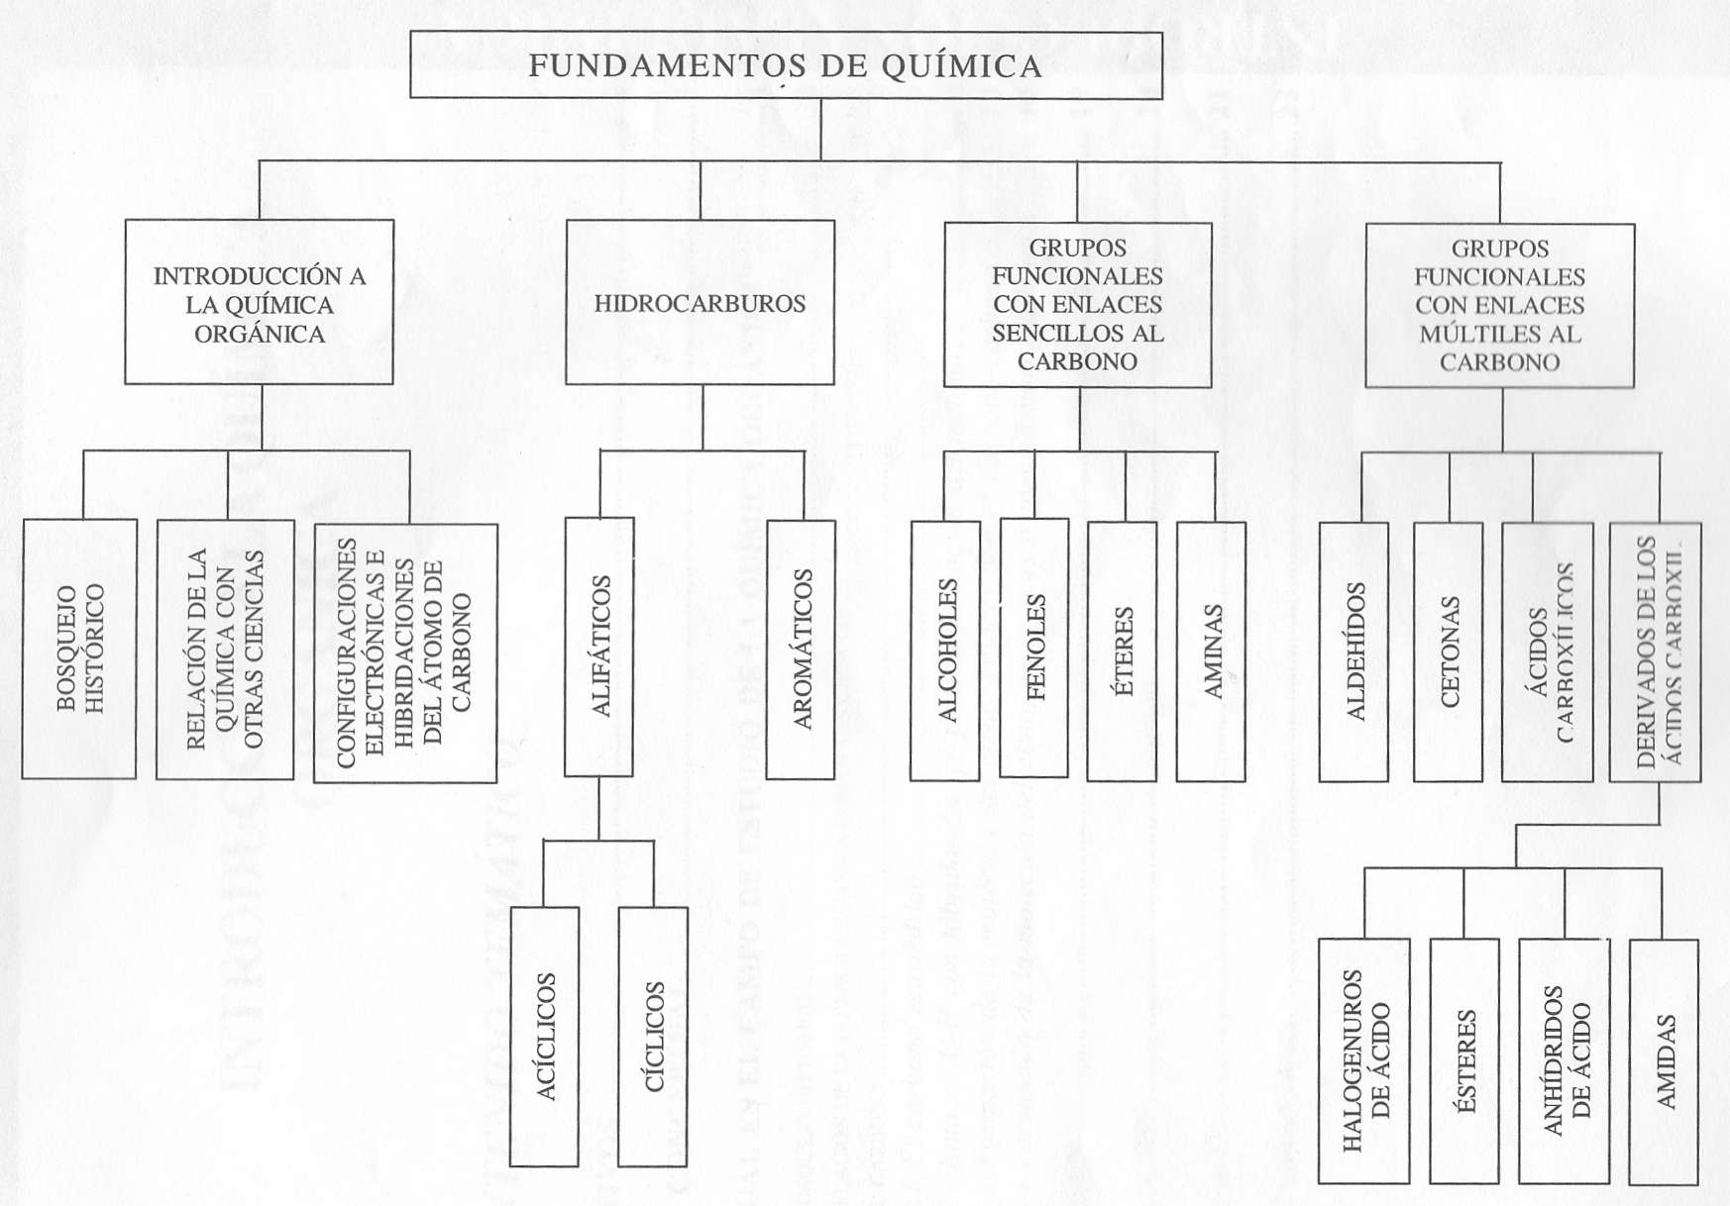

QUÍMICA II

**INTRODUCCION**

En los órganos de los animales y plantas se elaboran un sin número de sustancias químicas como son los glúcidos, lípidos, albúminas, etc., cuyo estudio junto con los hidrocarburos, y sus derivados constituyen parte de la química llamada orgánica; el carácter dominante de estos compuestos es contener uno o más átomos de carbono.

Hasta principios del pasado se creyó que los compuestos orgánicos solo se podían formar en los organismos vivos mediante la fuerza vital considerándose imposible, de ahí el mérito de Friedrich Wholer fue eliminar esta vieja creencia. La verdadera naturaleza de los compuestos orgánicos no fue comprendida hasta 1828 en que este alemán logro la primera preparación de un compuesto orgánico en tubo de prueba a partir de los compuestos inorgánicos sin la intervención de una célula viva: la síntesis de la urea, componente de la orina producto del metabolismo animal, Wholer obtuvo la urea a partir del cianato de amonio haciendo reaccionar el sulfato de amonio con cianato de potasio.

NH4SO2 + KOCN ------- NH2CONH2

La síntesis de la urea dio paso para obtener un gran número de compuestos orgánicos a partir de los compuestos inorgánicos demostrando principalmente que ambos compuestos obedecen a las mismas leyes generales de la Química.

**El origen de la química orgánica:**

El término “química orgánica" fue introducido en 1807 por Jöns Jacob Berzelius, para estudiar los compuestos derivados de recursos naturales. Se creía que los compuestos relacionados con la vida poseían una “fuerza vital” que les hacía distintos a los compuestos inorgánicos, además se consideraba imposible la preparación en el laboratorio de un compuesto orgánico, lo cual se había logrado con compuestos inorgánicos.   
  
En 1823, Friedrich Wöhler, completó sus estudios de medicina en Alemania y viajó a Estocolmo para trabajar bajo la supervisión de Berzelius.



Sello en honor Berzelius

Urea.

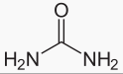En 1928, Wöhler observó al evaporar una disolución de cianato de amonio, la formación de unos cristales incoloros de gran tamaño, que no pertenecían al cianato de amonio.   
El análisis de los mismos determinó que se trataba de urea. La transformación observada por Wöhler convierte un compuesto inorgánico, cianato de amonio, en un compuesto orgánico, la urea, aislada en la orina de los animales.  
Este experimento fue la confirmación experimental de que los compuestos orgánicos también pueden sintetizarse en el laboratorio.

**QUÍMICA ORGÁNICA, DEFINICIÓN:**

Es la ciencia que estudia la estructura y propiedades de los compuestos del carbono que constituyen principalmente la materia viva, su aplicación a la industria y al desarrollo tecnológico. Es llamada también Química de los compuestos del carbono, en esta rama de la Química se exceptúan a los compuestos: **CARBONATOS, FERRICIANUROS,**etc. que contienen carbono pero forman parte de la Química Inorgánica.

**CARACTERÍSTICAS DE LOS COMPUESTOS ORGÁNICOS.**

Los compuestos orgánicos son todas las especies químicas que en su composición contienen el elemento carbono y, usualmente, elementos tales como el Oxígeno (O), Hidrógeno (H), Fósforo (P), Cloro (Cl), Yodo (I) y nitrógeno (N), con la excepción del anhídrido carbónico, los carbonatos y los cianuros.

Características:

* Son Combustibles
* Poco Densos
* La mayoría son no electrolitos.
* Los compuestos orgánicos no se ionizan, ya que sus velocidades de reacción son menores.
* Sus puntos de fusión y ebullición son bajos.
* Las reacciones orgánicas son muy lentas a causa de los enlaces covalentes
* La mayoría son insolubles en agua pero solubles en compuestos orgánicos.
* Pueden ser de origen natural u origen sintético
* Tienen carbono
* Casi siempre tienen hidrogeno
* Componen la [materia](http://www.monografias.com/trabajos10/lamateri/lamateri.shtml) viva
* Su enlace mas fuerte es el covalente
* Presentan isomería
* Existen mas de 4 millones de sustancias orgánicas
* Presentan concatenación ( se pueden unir con otras moléculas )

**Identificación de los compuestos orgánicos:**

Un compuesto orgánico se reconoce porque al arder deja un residuo negro de carbón. Al comparar el estado físico y la solubilidad de diferentes compuestos orgánicos, nos percatamos de que pueden existir en estado sólido, liquido o gaseoso y de que la solubilidad en el agua varia, desde los que son totalmente insolubles hasta los componentes solubles.

En el siguiente cuadro se indica el estado físico y la solubilidad de algunos compuestos orgánicos:

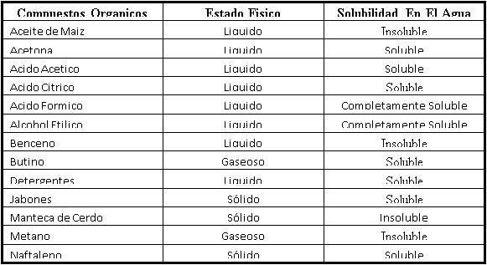

Los compuestos orgánicos, esencialmente no polares, son insolubles. Ello se debe a que las moléculas de agua, fuertemente polares, se adhieren entre si y no permiten a las moléculas no polares introducirse en ellas.

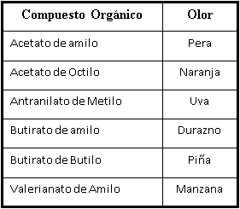

El grato sabor de un fruto o una flor se debe fundamentalmente a los ingredientes activos que forman parte de su composición. En su mayoría estos compuestos del carbono conocidos con el nombre de ésteres.

El siguiente cuadro muestra los olores característicos de algunos compuestos orgánicos:

**Algunos Compuestos Orgánicos que Utilizamos Diariamente:**

* La mayoría de los alimento ( frutas, harinas, aceites comestibles, carnes)
* Medicamentos (tranquilizantes, antibióticos, aspirinas)
* Fibras naturales (algodón, lana, seda)
* Fibras artificiales(dacrón, nylon, orlón y rayón, utilizados para la fabricación de telas para vestir)
* Bebidas alcohólica (vinos, cidras)
* Insecticidas
* Detergentes
* Desinfectantes
* Colorantes
* Recipientes plásticos
* Gas de cocina
* Combustible para motores ( gasolina, kerosén, gas-oil)

**DIFERENCIA ENTRE UN COMPUESTO ORGÁNICO Y UNO INORGÁNICO**

Entre las diferencias más importantes se encuentran:

-Todos los compuestos orgánicos utilizan como base de construcción al átomo de carbono y unos pocos elementos más, mientras que en los compuestos inorgánicos participan en la gran mayoría de los elementos conocidos.

-En su origen los compuestos inorgánicos se forman ordinariamente por la acción de las fuerzas fisicoquímicas: fusión, sublimación, difusión, electrolisis y reacciones químicas a diversas temperaturas. La energía solar, el oxígeno, el agua y el silicio han sido los principales agentes en la formación de estas sustancias.

-Las sustancias orgánicas se forman naturalmente en los vegetales y animales pero principalmente en los primeros, mediante la acción de los rayos ultravioleta durante el proceso de la fotosíntesis: el gas carbónico y el oxígeno tomados de la atmósfera y el agua, el amoníaco, los nitratos, los nitritos y fosfatos absorbidos del suelo se transforman en azúcares, alcoholes, ácidos, ésteres, grasas, aminoácidos, proteínas, etc., que luego por reacciones de combinación, hidrólisis y polimerización entre otras, dan lugar a estructuras más complicadas y variadas.

-La totalidad de los compuestos orgánicos están formados por enlace covalentes, mientras que los inorgánicos lo hacen mediante enlaces iónicos y covalentes.

-La mayoría de los compuestos orgánicos presentan isómeros (sustancias que poseen la misma fórmula molecular pero difieren en sus propiedades físicas y químicas); los inorgánicos generalmente no presentan isómeros.

-Los compuestos orgánicos encontrados en la naturaleza, tienen origen vegetal o animal, muy pocos son de origen mineral; un buen número de los compuestos inorgánicos son encontrados en la naturaleza en forma de sales, óxidos, etc.

-Los compuestos orgánicos forman cadenas o uniones del carbono consigo mismo y otros elementos; los compuestos inorgánicos con excepción de algunos silicatos no forman cadenas.

-El número de los compuestos orgánicos es muy grande comparado con el de los compuestos inorgánicos.

**Evaluación:**

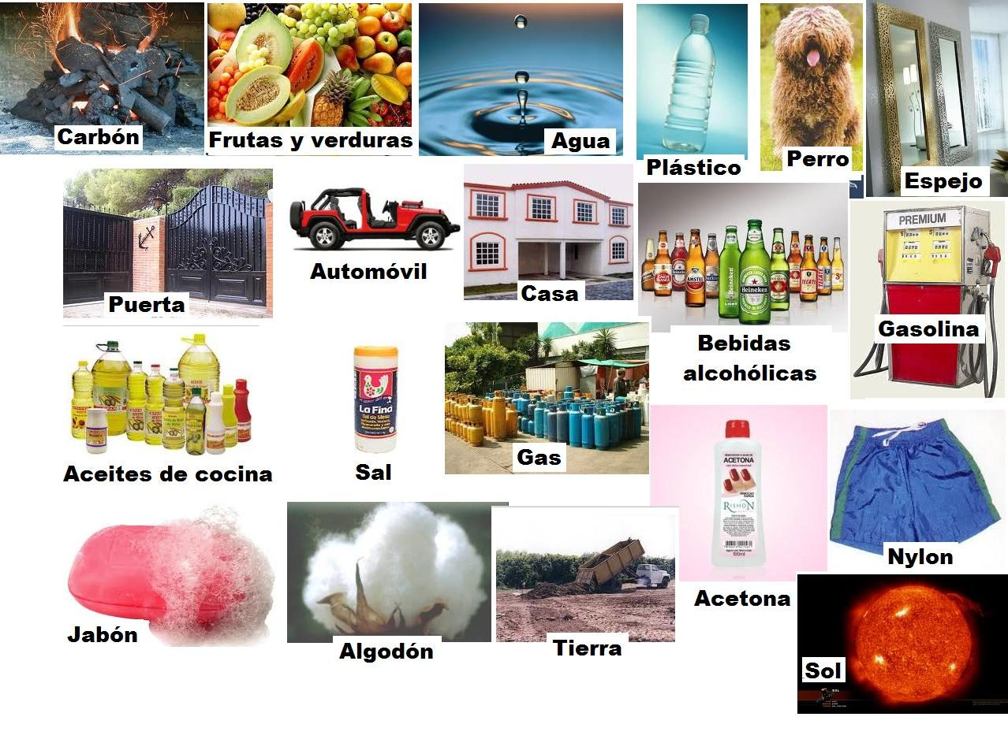

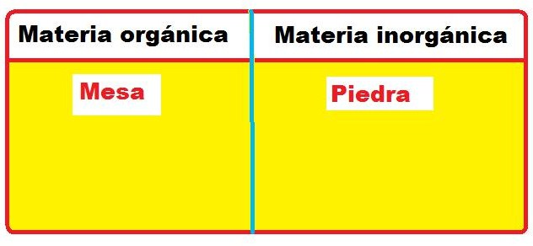

**El carbono**

**Tarea**

**1.- Definición del átomo de carbono**

**2.-características del carbono**

**3.- Para qué sirve o se usa el carbono**

**Hidrocarburos**

Son los compuestos orgánicos mas sencillos y se caracterizan por estar formados únicamente por hidrogeno y carbono. Algunos poseen una estructura molecular constituida por largas cadenas lineales que se denominan polímetros: otras cadenas son ramificadas. Son insolubles en agua, pero pueden disolver en disolventes orgánicos, como éter, benceno. Tetracloruro, cloroformos y otros.

**Características:**

a)Están constituidos únicamente por átomos de carbonos o hidrógenos.

b)Su fuente principal es el petróleo , [gas](http://personales.com/peru/lima/hidrocarburos/##) natural , la hulla.

c)En condiciones ambientales se encuentra en estado gaseoso (C1 al C4).

d)En estado liquido desde el carbono 15 en estado (C5 al C15) En estado sólido el C16.

e)Por condición completa origen el dióxido de carbono y agua.

**Tipos de hidrocarburos**

* **Alcanos**: se denominan también parafinas y constituyen un grupo de hidrocarburos cuyo carbono se une a través de un enlace covalente sencillo. Se denomina de acuerdo con el numero de carbono que poseen de la siguiente manera: con un carbono, metano; con dos etano; con tres propano; y así sucesivamente, butano, pentano, hexano, heptano, octano, nonato, decano, undecano, etc.
* **Alquenos**: se denominan también olefinas y constituyen un grupo de hidrocarburos cuya cadena carbonada tiene uno o mas enlaces dobles. El alqueno mas sencillo posee dos carbonos y se denomina eteno o etileno ( CH2 = CH2). Otros son propeno, butano, centeno y así sucesivamente. La terminación usa para sus nombres es – eno. Se pueden generar diferentes tipos de alquenos a partir de un hidrocarburo con igual numero de carbono y un solo enlace doble, ya que la posición del doble enlace puede variar ; por otra parte puede haber mas de un enlace doble en un alqueno, y en tal caso reciben el nombre general de dienos, trienos y así sucesivamente.
* **Alquinos**: poseen cadenas carbonadas con uno o mas enlaces triples. El alqueno mas sencillo es el etino o el acetileno (CH = CH), gas usado en soldaduras y en fabricación de plásticos. La terminación de sus nombres es – ino.
* **Hidrocarburos aromáticos**: estos compuestos se caracterizan por tener un olor fragante asociado, en un principio, a sustancias de origen vegetal. La estructura de estos compuestos revela que son derivados del benceno, compuesto cíclico con un anillo central que representa tres dobles enlaces. Algunos compuestos aromáticos son los siguientes: tolueno, xileno, etireno, antraceno, fenantreno, naftaleno entre otros.

**Evaluación del petróleo**

**1.- ¿Qué es el petróleo?**

**2.-Explica que pasaría si en lugar de gasolina uso petróleo para la combustión de los carros.**

**3.- ¿Qué es la destilación fraccionada?**

**4.- ¿Qué es la petroquímica?**

**5.- ¿Qué significa pirólisis?**

|  |  |
| --- | --- |
| Prefijo | Número de átomos de carbono |
| met- | 1 |
| et- | 2 |
| prop- | 3 |
| but- | 4 |
| pent- | 5 |
| hex- | 6 |
| hept- | 7 |
| oct- | 8 |
| non- | 9 |
| dec- | 10 |

|  |  |
| --- | --- |
| Prefijo | Número de átomos de carbono |
| undec | 11 |
| dodec | 12 |
| tridec | 13 |
| tetradec | 14 |
| pentadec- | 15 |
| hexadec | 16 |
| heptadec | 17 |
| octadec | 18 |
| nonadec | 19 |
| eicos | 20 |

|  |  |
| --- | --- |
| Prefijo | Número de átomos de carbono |
| heneicos- | 21 |
| doeicos- | 22 |
| tricos | 23 |
| tetracos- | 24 |
| Pentacos | 25 |
| Hexacos | 26 |
| Heptacos | 27 |
| Octacos | 28 |
| Nonacos | 29 |
| triacont | 30 |